Informationen
…zur Verkehrswende
Kobalt - Schuften Kinder für unsere Elektroautos?
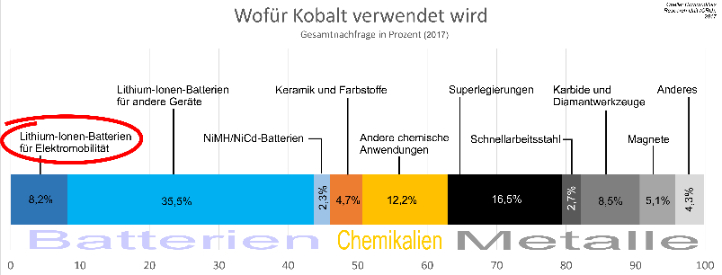Kobalt ist ein extrem harter und temperaturbeständiger Rohstoff, weswegen sein Einsatz bei der Herstellung von besonders verschleißfesten und hitzebeständigen Eisenlegierungen für die Industrie unabdingbar ist. Besonders für die Produktion von Schneidwerkzeugen, Hochleistungsbohrern oder künstlichen Gelenken, aber auch für den Bau von gehärteten Autoteilen wie Kurbelwellen, Pleulstangen, Nockenwellen und Ventilsitzringen, Flugzeugtriebwerken und Turbinen wird Kobalt eingesetzt. Daneben findet das Element in Legierungen für den 3D-Druck, bei der Fertigung von Katalysatoren, beispielsweise zur Entschwefelung von Benzin, sowie bei der Produktion von Farben und als Bestandteil von modernen Lithium-Ionen-Akkus Verwendung.[1]
Derzeit werden rund 140.000 Tonnen Kobalt im Jahr gefördert. In der Demokratischen Republik Kongo gibt es mit Abstand die größten Kobalt-Vorkommen (ca. 3,4 Millionen Tonnen), das Land ist der größte Produzent weltweit: Von dort stammen rund 70 Prozent des Rohstoffs, welcher zu 80% als Nebenprodukt des industriellen Kupfer- und Nickelabbaus im Tagebau von großen, internationalen Unternehmen gewonnen, die sich in der Regel an die weltweit gültigen Vorschriften halten.[2,3,4] Problematisch sind die restlichen 20% des Kobalts, welche aus illegalem Kleinbergbau stammen. Dort arbeiten teilweise auch Kinder unter schwierigen Bedingungen in selbst gegrabenen Minen oder suchen in weggeworfenen Abfallprodukten industrieller Minen nach Kobalt und waschen und sortieren Erze, bevor sie weiterverkauft werden. Diese Arbeit ist oft die einzige Möglichkeit für eine existenzsichernde Erwerbstätigkeit dieser Menschen. [5,6]
Schon in den Jahren 2005-2017, vor Beginn des Elektro-Auto-Booms, wurden weltweit 1,5 Millionen Tonnen Kobalt gefördert, zum großen Teil aus dem Kongo – aber erst seit ca. 8% davon in eAutos verwendet werden, rückte diese Problematik ins Bewusstsein.
Positiv daran ist, dass Autohersteller und Regierungen das Problem endlich ernst nehmen: Die Bundesanstalt für Geowissenschaften und Rohstoffe (BGR) kontrolliert regelmäßig die Minen im Kongo gemeinsam mit einer Reihe anderer, international tätiger Organisationen. Alle namhaften Batteriehersteller beziehen ihr Kobalt von den großen Unternehmen.[4,7] Volkswagen setzt sich für verbesserte Arbeitsbedingungen im Kleinstbergbau ein und trat einer Industrieinitiative von Ford bei, um die Herkunft von Kobalt nachverfolgen zu können [8] und BMW bezieht sein Kobalt nun aus Marokko. [9]
Seit Jahren schon sinkt die Verwendung von Kobalt in Akkus kontinuierlich. Die Autohersteller haben ein großes Interesse daran, Akkus ohne Kobalt zu verbauen, denn es ist schlicht zu teuer. Die chinesischen Hersteller haben hier inzwischen Pionierarbeit geleistet und 2020 schon die ersten Autos mit kobaltfreien Akkus auf den Markt gebracht, mehrere chinesische Hersteller verbauen kobaltfreie Akkus [10, 11, 12] und auch VW plant die Nutzung kobaltfreier Akkus [13].
Lasst uns gemeinsam gegen Sklaven- und Kinderarbeit vorgehen. Kein Mensch sollte ausgebeutet werden, weder für Kobalt, Gold, Silber, Tantal, Platin, noch für Bananen, Tee, Kaffee, Kakao, Kleidung, Teppiche, Make-up, Leder, Kautschuk...[14] Kaufen Sie fair und informieren Sie sich.
[1…14] Die Quellenangaben zu diesem Artikel finden Sie unter
https://energiewende.eu/kurzinfo-verkehrswende-kobalt
eMail: an@energiewende.eu

